台北市立文山特殊教育學校108學年度 國中部在家學習單--體育
單元名稱：我要更健康 學生: 高瑞陽 教師:
【請家長參考網路教學影片及紙本說明，協助學生進行活動，並在左邊欄寫上日期，在右邊欄中打ˇ】
 | 被動關節運動  下肢被動關節運動  https://youtu.be/fmcnIAnnQSo | 小狗趴撐  https://youtu.be/5Wo-FzFaoxk | 雙肘趴撐
 | 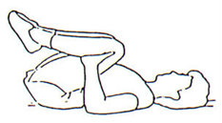 | 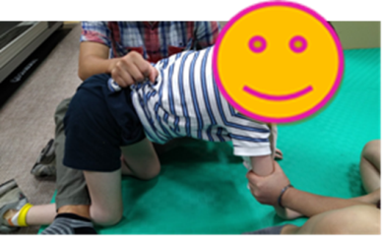 | 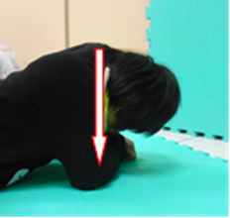  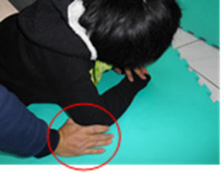 | 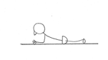
日期 | 說明：  膝蓋靠近胸口的伸展運動：主要伸展軀幹的背側，平躺下，大人扶著雙腳，讓膝蓋盡量靠近胸口，動作停在胸口約10秒，重複10回/次，每週可進行3~5天。 | 說明：  主要練習上肢及下肢的肌力，同時練習軀幹的力量，首長的位置盡量在肩膀正下方，膝蓋在臀部正下方。（會習慣屁股向後坐，所以協助者要壓著他的小腿，將他的身體向前推，且協助他雙手伸直）每次的維持時間至少5分鐘。 | 說明：  主要加強上臂近端（肩膀周邊）及上背部及頭頸部的力量（鼓勵她抬頭，可在前方提供聲光刺激），手肘的位置在肩膀下方比較不容易受傷。（要先脫去背架）此外的手肘可能會滑動，所以協助者可幫助他卡住手肘維持位置。

